FORMULIR PENDAFTARAN
PEMILIHAN MAHASISWA BERPRESTASI (PILMAPRES) TAHUN 2020
UNIVERSITAS NAHDLATUL ULAMA SURABAYA

Program Studi :……………………………………………………………………………………
Fakultas :………………………………………………………………………………….

Identitas Peserta
Nama :………………………………………………………………………………..…..
NIM :………………………………………………………………………………..…..
Semester :………………………………………………………………………………..…..
IPK :………………………………………………………………………………..…..
Jenis Kelamin : Laki-Laki/ Perempuan*
Tempat Lahir :………………………………………………………………………………..…..
Tanggal Lahir :………………………………………………………………………..………...
No Telepon/ Hp :………………………………………………………………………………..…..
Alamat E-Mail :………………………………………………………………………………..…..
Judul KTI :………………………………………………………………………………..…..
:………………………………………………………………………………..…..
URL Video :………………………………………………………………………………..…..

NB:*coret salah satu

Mohon dilampiri
- Rekap IPK dan fotokopi KHS
- Rekap Prestasi dan Fotokopi Serifikat/ Piagam Prestasi
- KTI

Surabaya,………………………………………..
Ka. Prodi………………………………………...

(…………………………………………….)

REKAPITULAS INDEKS PRESTASI KUMULATIF (IPK)
PESERTA PILMAPRES TAHUN 2020
UNIVERSITAS NAHDLATUL ULAMA SURABAYA

Nama :………………………………………………………………………………..…..
NIM :………………………………………………………………………………..…..
Program Studi :……………………………………………………………………………………
Fakultas :………………………………………………………………………………….

Semester | Tahun | Nilai IP | Jumlah SKS yang Ditempuh
1
2
3
4
5
6
*Dilampiri fotokopi KHS

Surabaya,………………………………………..
Ka. Prodi…………………………………………

(…………………………………………….)

REKAPITULASI PRESTASI MAHASISWA
PESERTA PILMAPRES TAHUN 2020
UNIVERSITAS NAHDLATUL ULAMA SURABAYA

Nama :………………………………………………………………………………..…..
NIM :………………………………………………………………………………..…..
Program Studi :……………………………………………………………………………………
Fakultas :………………………………………………………………………………….

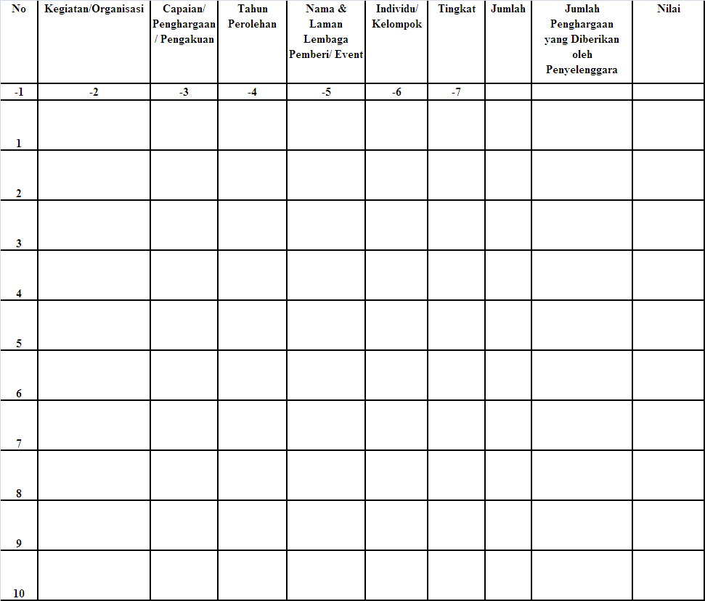

*Dilampiri fotokopi bukti prestasi

Keterangan:
Keterangan:
(1) Sudah jelas
(2) Isikan 10 nama kegiatan/organisasi yang diunggulkan mulai dari yang dinilai terbaik
(3) Isikan: hasil pencapaian, contoh: juara I; hasil penghargaan, contoh: piagam penghargaan; hasil pengakuan, contoh: diundang untuk tampil di Istana negara
(4) Sudah jelas
(5) Isikanlembaga/individu yang memberikan
(6) Sudah jelas
(7) Isikan salah satu:Internasional/Regional/Nasional/Provinsi dengan menjelaskan secara ringkas tentang kegiatan, penyelenggara, jumlah dan distribusi asal peserta di lembar terpisah.
(8) Sudah jelas
(9) Sudah jelas.

